FÖRÄLDRAKURS
Att vara förälder kan vara roligt och enkelt, men också svårt och stressande.
Kursen berör, förändrar och riktar sig till kommunens ALLA föräldrar.
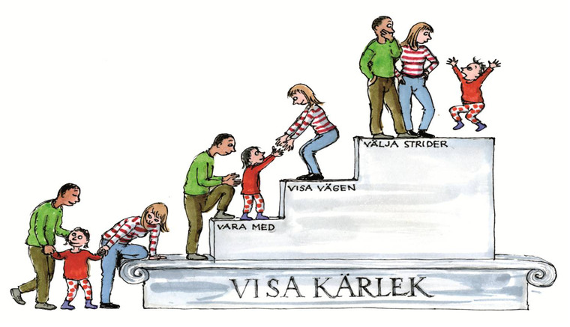
Kursen syftar till att ge kunskap och inspiration som hjälper dig att bygga positiv och en nära relation till ditt barn. Du får bland annat kunskap om…
- Hur man stärker barns mod, självkänsla och ansvarskänsla.
- Verktyg som gör vardagen mer hanterbar.
- Hur man lär sig förstå barns behov och beteende
För mer information kan man gå in på Aktivt föräldraskaps hemsida: www.aktivtforaldraskap.se
I kursen ingår: Kursbok, fika med frukt och trevligt umgänge.
Uppstartsdatum är måndagen 21/3 kl 17.15-20.15
Därefter: 28/3, 11/4, 25/4, 9/5 och 16/5. Samtliga datum gäller tiden 17.15-20.15.
Plats: Öppna förskolans lokal, Torsås Familjecentral. Allfargatan 38.
För mer information maila: lisa.kindblom@torsas.se . Om ni önskar att bli uppringda skriv mobilnummer i mailet.
Med vänlig hälsning - Carina, Liselott och Lisa
